EVOLUCION DE LA COMUNICACIÓN

Santino De Sanctis 1° Año “A” Colegio Santa Rosa De Lima

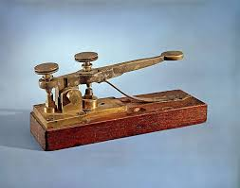
Revolución industrial

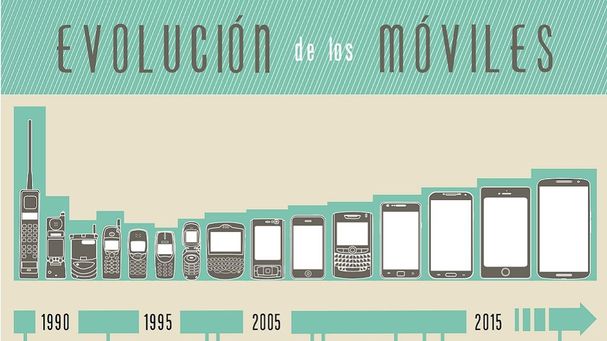

Edad de la electricidad

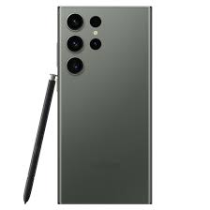

Edad de la electrónica

Edad de la información y telecomunicación

